


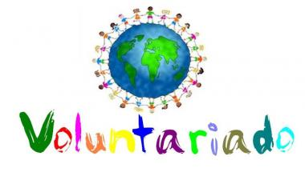
O Dia Internacional do Voluntariado é uma efeméride estabelecida, em dezembro de 1985, pelas Nações Unidas sendo celebrado no dia 5 de dezembro, tendo por objetivo incentivar e valorizar o serviço voluntário em todo mundo.
O tema foco para este ano é Volunteer for an inclusive future, com destaque para o Objetivo de Desenvolvimento Sustentável (ODS) 10, com o objetivo de, através do voluntariado, reduzir as desigualdades, empoderar e promover a inclusão social, económica e política de todos, independentemente da idade, género, incapacidade, etnia, religião, condição económica ou outra e ainda garantir a igualdade de oportunidades e reduzir as desigualdades.
Em Portugal, o voluntariado tem vindo a aumentar, tanto ao nível das organizações que o promovem, como a nível do número de voluntários existentes. Este número em Portugal é reduzido, se comparado à média europeia.
O voluntariado é um ato de cidadania que se traduz num conjunto de ações de interesse social e comunitário realizadas de forma desinteressada por pessoas, no âmbito de projetos, programas e outras formas de intervenção ao serviço dos indivíduos, das famílias e da comunidade.
A sociedade enfrenta atualmente novos desafios, decorrentes de uma globalização e desenvolvimento tecnológico em aceleração, tendo a escola de preparar os alunos para serem cidadãos ativos e participativos.
É, pois, necessário aumentar a consciência da importância de aprender a viver em comum, consciencializando-os para a responsabilidade de cuidar do planeta, denunciar situações de injustiça e falta de respeito pelos direitos humanos, incentivando e trabalhando para fortalecer as comunidades.
A Educação para o Voluntariado insere-se como um dos 17 domínios previstos na Estratégia Nacional de Educação para a Cidadania (ENEC) e pretende que as crianças e jovens sejam, de forma precoce, constante e progressiva, chamados a desenvolver atitudes de cidadania em prol do outro, o que implica, numa perspetiva de aprendizagem ao longo da vida, a necessidade de conhecimentos, de capacidades fundamentais e de atitudes e valores que apoiem escolhas criteriosas e informadas e promotores do bem-estar, no presente e no futuro.
Deste modo a DGE comemora o Dia Internacional do Voluntariado com o lançamento de um folheto de informação sobre o Voluntariado.
